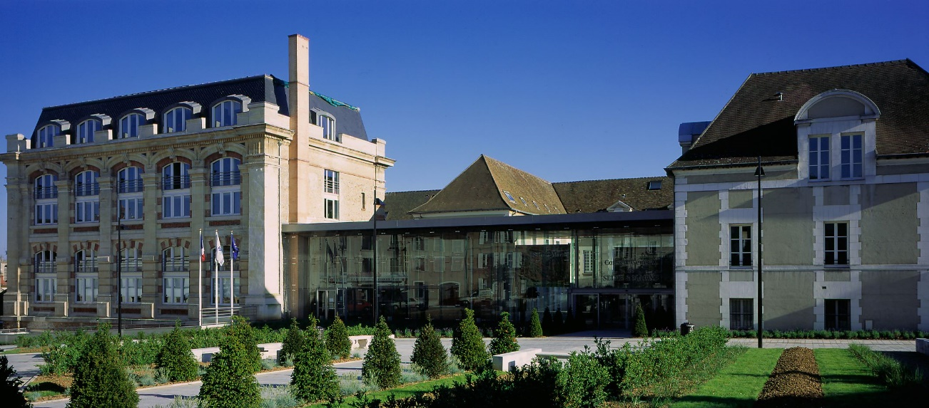

|  |
| --- |
| **Rapport de stage** |

Conseil Départemental

Bac professionnel option système numérique

Rodrigues Lucas

Stage de terminale Système Numérique

Direction des Systèmes d’Information et du Numérique

1 Rue du zinc Plessis-Savigny-Le-Temple

24 janvier – 18 février 2022

Tuteur : Noémie Personne

# ***Table des matières***

Table des matières

Table des matières 2

Présentation de l’entreprise 3

Présentation de l’équipe de travail 4

Activités pratiquées 5

Brasser une prise réseaux : 7

1. Regarder le numéro de la prise réseaux situer sur le mur. 7

2. Se rendre à l’endroit où se trouve la baie de brassage 7

Mise en place d’un archivage sur Outlook : 9

1. Lancer Outlook, cliquer sur fichier puis paramètre du compte 9

2. Dans un deuxième temp cliquer sur fichier de données 10

3. Cliquer sur ajouter, cela servira à ajouter les archives 10

4. Enfin il faudra aller chercher les archives sur le disque car en copiant les données de l’agent vos archives ce sont copier aussi. 11

Remerciements 12

Conclusion 13

|  |  |
| --- | --- |
|  |  |

# **Présentation de l’entreprise**

J’ai effectué mon stage au Conseil Départemental du 24 janvier au 18 fevrier 2022. Le Conseil Départemental est une fonction publique territoriale (ftp).  
  
Le département de Seine-et-Marne emploie environ 5900 personnes et son siège est situé à Melun. Il est composé de quatre Directions Générales Adjointes sous l’autorité du Directeur Général des Services.   
  
Parmi elles, se trouve la direction générale Adjointe de l’Administration et des Ressources et son sein la Direction des Systèmes d’Information et du Numérique dont je dépends. Cette direction est elle-même composée de 120 agents répartis en sous-directions. 90 personnes travaillent dans la DSIN.

# **Présentation de l’équipe de travail**

Le service Poste de Travail Audiovisuel est composé de 17 collaborateurs (chef de service compris).

Ma tutrice est la responsable de service Poste de Travail et Audio Vidéo.

Cette équipe est composée de 12 techniciens qui sont amenés à se déplacer sur tous le département pour gérer le parc informatique et les postes clients. Chaque technicien a son propre secteur (son site)

Les techniciens ont différentes tâches à accomplir : ils peuvent changer des postes informatiques ou régler les problèmes informatiques des collaborateurs (messagerie, réseaux, matériel)

Pythéas est un logiciel qui sert aux techniciens à communiquer entre eux et se répartir les différentes tâches à accomplir. Une personne s’occupe d’attribuer toutes les demandes Pythéas à chaque technicien .

# ***Activités pratiquées***

Le premier jour de stage, ma tutrice (Noémie Personne) est venue me chercher et m’a présenté les techniciens que je connaissais déjà car j’avais pu effectuer un stage l’an dernier au même endroit. Noémie m’a laissé avec le technicien que je suivrai pendant ces 4 semaines (José Perez). José m’a expliqué qu’il y avait eu une panne serveur ce qui avait engendré une panne de réseaux pendant une semaine. Il m’a donné les différentes tâches à effectuer.

La première tâche fut de mettre à jour le fichier Excel de toutes les imprimantes de la DRH. Cela m’a pris une semaine car je devais me rendre à la DRH et voir si les imprimantes étaient encore la et en bonne état (vérifier les adresses IP, imprimer le rapport de l’imprimante, aller sur le serveur d’impression du site)

La deuxième tâche fut d’installer 23 ordinateurs portables pour les télés travailleurs. Cela fut assez long car il y avait toute la partie logicielle mais aussi la partie explication vis-à-vis des agents.

La dernière semaine fut assez chargée car il fallait terminer les ordinateurs portables mais aussi résoudre les incidents des agents (problèmes de messagerie ; plus de réseaux).

***Présentation de deux activités***

Pendant ce stage j’ai participé à beaucoup de changement de poste sur la partie hardware et beaucoup de software sur inventorie de certaines pièces informatiques.

J’ai choisi en premier lieu de vous expliquer comment procéder pour le brassage d’une prise réseaux puis dans un deuxième temps je vous expliquerai comment configurer un archivage sur un nouveau poste informatique.

Cette gestion requiert d’utiliser à la fois des compétences informatiques mais aussi du matériel afin de ne pas commettre d’erreur.

# ***Brasser une prise réseaux :***

Lorsqu’il y avait une nouvelle embauche nous devions préparer l’ordinateur de l’agent. La plupart du temp une fois l’ordinateur finit il n’y avait pas de réseaux car la prise n’était pas brassée. Dans ces cas-là il faut :

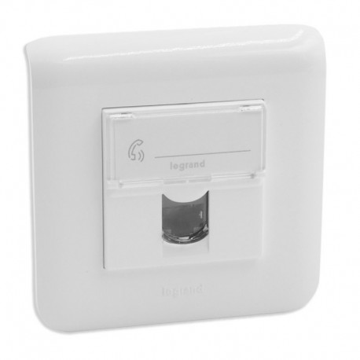

**17**

### Regarder le numéro de la prise réseaux située sur le mur.

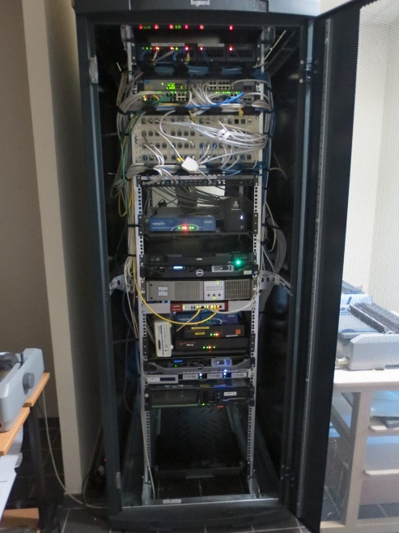

1. Se rendre à l’endroit où se trouve la baie de brassage

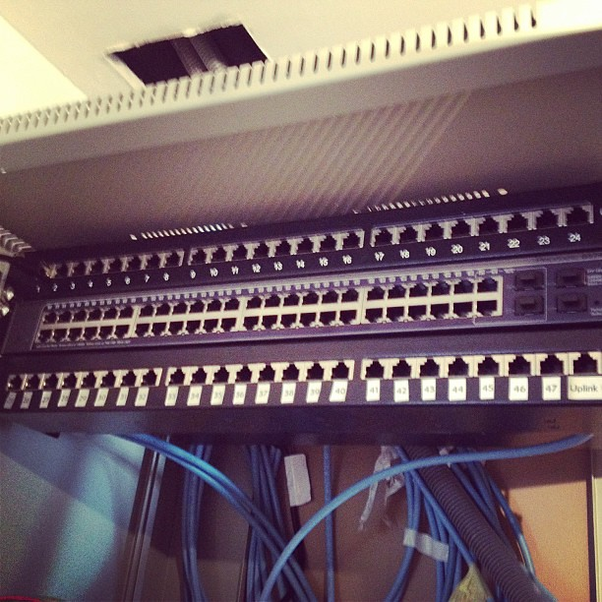

Numéros de prise 1 er étages

Switch

Numéros de prise 2 -ème étages

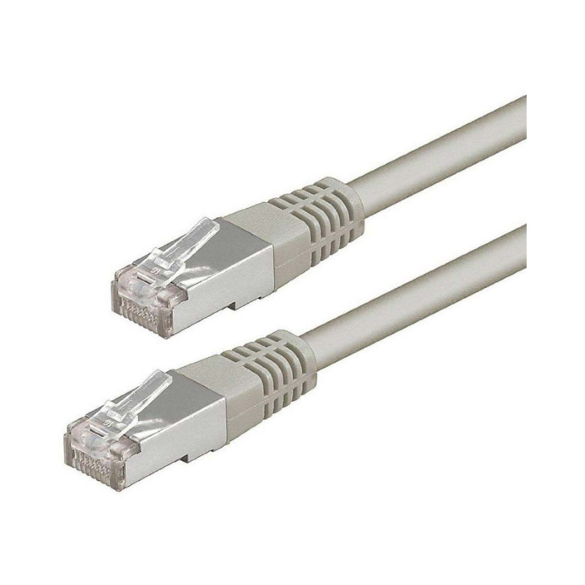

Cable RJ45

1. Le numéro de la prise réseaux étais 17, pour cela nous allons prendre un câble RJ45 que nous allons brancher sur le numéro 17 mais aussi sur le switch.

# ***Mise en place d’un archivage sur Outlook :***

Lors d’une mise en place d’un nouvel ordinateur, si l’agent avait de l’archivage Outlook

(Permet de déplacer automatiquement d'anciens messages vers un fichier. Pst.)  Il fallait copier son archivage sur un disque dur puis le mettre sur le nouveau poste. Je vais vous montrer comment effectuer la mise en place d’un archivage Outlook sur un nouveau poste.

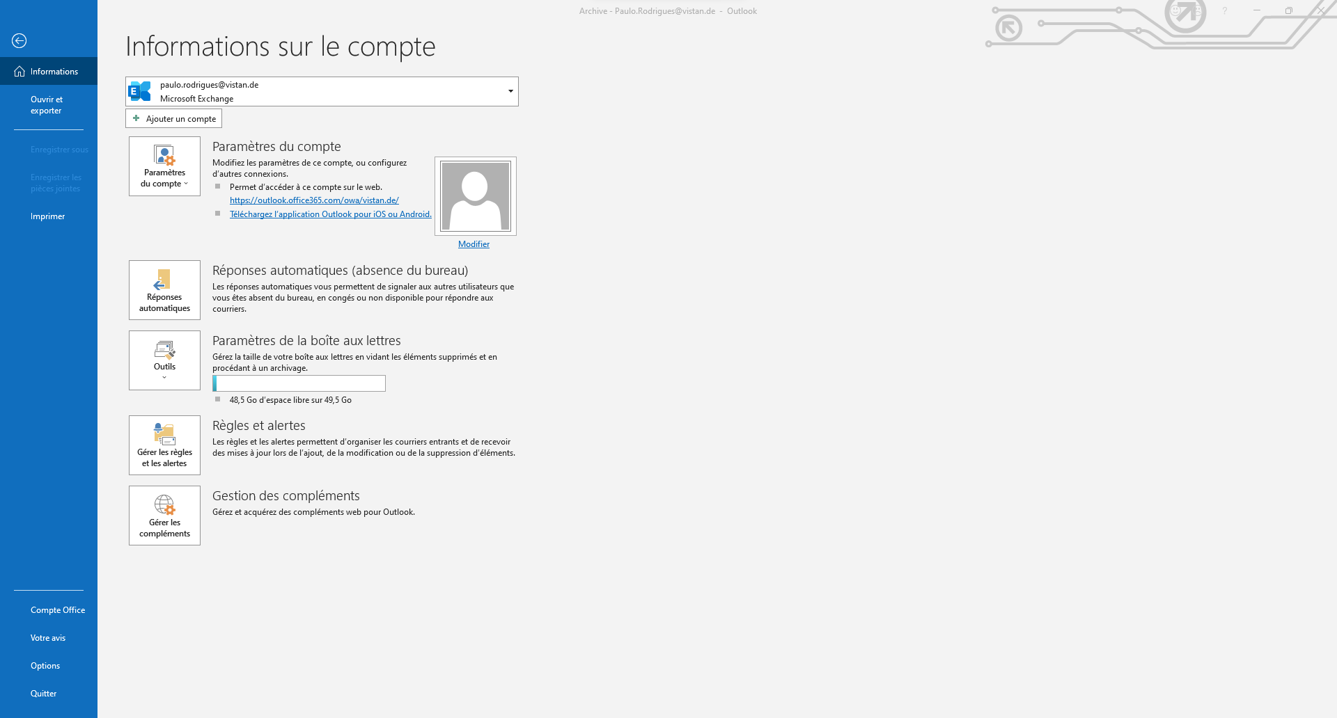

1. Lancer Outlook, cliquer sur fichier puis paramètre du compte

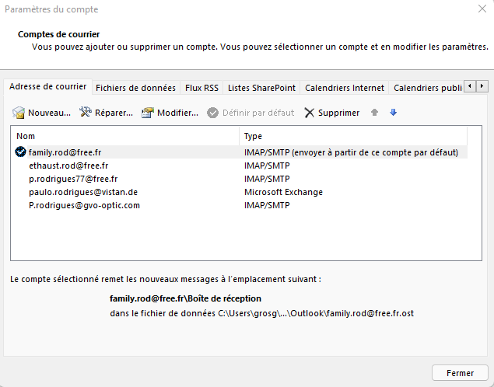

1. Dans un deuxième temp cliquer sur fichier de données

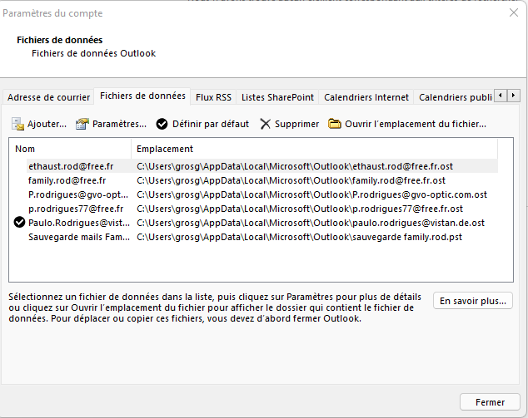

1. Cliquer sur ajouter, cela servira à ajouter les archives

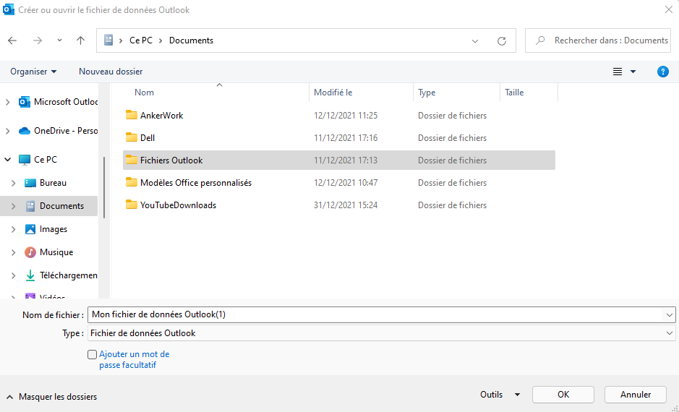

1. Enfin il faudra aller chercher les archives sur le disque car en copiant les données de l’agent vos archives se sont copiées aussi.

***Remerciements***

Je tiens tout particulièrement à remercier José Perez, le technicien que j’ai suivi tout au long de ces 4 semaines. Grâce à lui j’ai pu développer de nouvelles compétences, travailler dans la bonne humeur. Il a su corriger mes erreurs et me faire progresser en identifiant mes defaults, qualités et axe de progrès. J’ai beaucoup appris de ses explications. J’ai ainsi pu appréhender la réalité des missions d’un technicien informatique.

Je tiens également à remercier Noémie Personne, Nasser Kherzazi, Rudy Armipertis qui m’ont suivi tout au long de mon stage et qui m’ont également données des tâches à effectuer lorsque que le travail était fini. Je les remercie également de leur écoute et de leur bienveillance

Enfin, un grand merci à tous mes collègues qui m’ont aidé avec patience et bienveillance quand je ne savais pas et qui ont participé à la bonne ambiance de du service (Julien BOULIS, Timothée LOSSON, Daniel)



# ***Conclusion***

En conclusion, je dirai que ce stage m’a permis de comprendre le travail dans une équipe au sein d’une grande structure.

J’ai ainsi pu m’apercevoir du rôle de technicien, qui doit gérer des problèmes très divers (logiciels, techniques) et qui est responsable sur son site.

Au fur et à mesure de l’avancement de stage, j’ai su régler mes erreurs : mes tuteurs m’ont confié des tâches de plus en plus complexes en m’accompagnant et en me montrant les difficultés du métier. Je me suis aussi rendu compte des exigences de l’entreprise qui sont différentes de celle de l’école. Ainsi j’ai dû rapidement intégrer les consignes que les techniciens me donnaient.

Durant ce stage, et c’est ce que j’ai apprécié, j’ai pu me rendre compte que le poste de technicien est très varié et nécessite outre des compétences techniques, des compétences relationnelles. Chaque intervention est différente et nécessite de répondre à la demande de Clients internes. Les clients peuvent e parfois être désagréables ou très néophytes. Dans ces cas la patience est primordiale pour bien leur expliquer le fonctionnement.

J’ai beaucoup apprécié le fait de chercher la cause des blocages informatiques et d’avoir la satisfaction de résoudre les problèmes (ex : plus de réseaux sur un poste, j’ai tout de suite su que le problème venait que la prise était mal brassée)

Enfin je dirai que la partie relationnelle est presque aussi importante que la partie informatique dans ce métier : il s’agit d’identifier et de résoudre le problème mais surtout de permettre au client de pouvoir reprendre son poste de travail en sachant comment faire . Chaque intervention a donc une conséquence directe sur le travail réalisé au sein du service qui nous sollicite